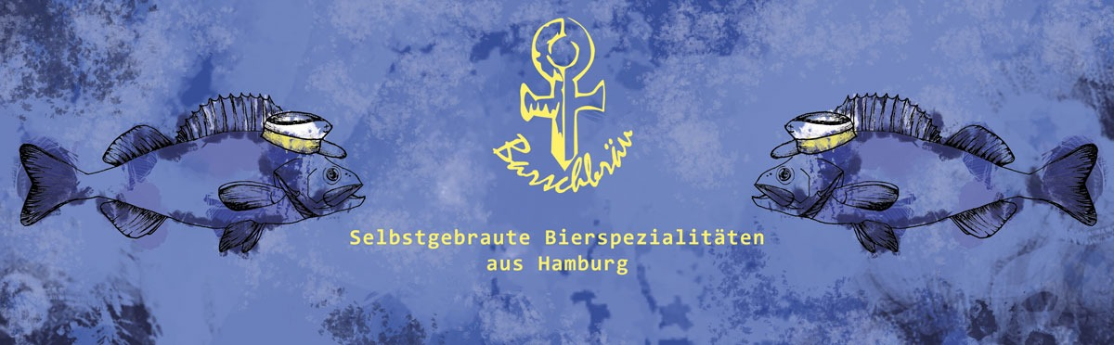
Rezept: | Neues Rezept
Malz: | Red X 2,3 Kg, Pale Ale 1,8 Kg, Cara Red 0,5 Kg = 4,6 Kg
Hopfen: | - Styrian Cardinal  - Azacca | 6.7 % Alphasäure  12.7 % Alphasäure
Hefe: | Fermentis Safale US 05 | Obergärig
Wasser: | Hauptguss: 22L | Nachguss: 16L
Sonstiges:

Einmaischen | Wasser (Hauptguss) auf 66° erwärmen, Malz hinzugeben, erhitzen | Beginn:  Ende:
Erwärmen | Auf 66° erwärmen | …..° um:
1. Rast | 45min bei 66° | Beginn:  Ende:
Erwärmen | Auf 78° erwärmen | …..° um:
2. Rast | Bei 78° bis Jod normal | Beginn:  Ende:
Abmaischen | Läutern bei 78° | Beginn um:
Nachguss | Mit heißem Wasser anschwänzen | Beginn:  Ende:
Stammwürze ermitteln | Stammwürze mit Bierspindel ermitteln. Speise ziehen | …..% Stammwürze
Kochen | Würze zum Kochen bringen, Kochzeit 60min | Beginn:
Hopfengaben | Hinzugabe des Hopfens
1. | Kochbeginn: 5.86g Styrian Cardinal | Um:
2. | 50min: 9.53g Azacca | Um:
3. | Whirlpool: 7.62g Azacca | Um:
4. | Gestopft: _______ | Um:
Kühlen | Würze auf 20° kühlen | Beginn:  Ende:
Hefe | Hefe anstellen und beigeben | Zugabe um:

